Урок №4.
Тема: «Декодирование информации».

Цели урока:
Обучающая: Обобщить знания учащихся о действиях с информацией; познакомить учащихся с действием, обратным кодированию, - с декодированием информации; раскрыть смысл понятия «декодирование» на примерах; научить детей решать простые информационные задачи на кодирование и декодирование.
Развивающая: Развивать логическое мышление, умение сравнивать, анализировать, делать выводы, информационную культуру учащихся.
Воспитывающая: Воспитание самостоятельности и ответственности, умение находить решение на поставленные задачи.

Ключевые понятия:
- декодирование информации,
- код,
- кодировочная таблица, преобразование

Тип урока: комбинированный (повторительно-обобщающий с выходом на получение новых знаний).

Оборудование: доска, компьютер, компьютерная презентация.

План урока:
- Организационный момент. (1 мин)
- Обобщение известных учащимся знаний по теме урока. (5 мин)
- Новый материал по теме.(15 мин)
- Практическая работа учащихся за теоретическими столами. (10 мин)
- Физкультминутка. (2 мин)
- Практическая работа учащихся за компьютерами. (6 мин)
- Рефлексия (подведение итогов урока и оценивание деятельности учащихся). (4 мин)
- Комментарии учителя к домашнему заданию. (2 мин)

Ход урока
1. Организационный момент.
Здравствуйте ребята!

2. Обобщение известных учащимся знаний по теме урока (слайд 2)
Вопросы:
- Какие действия с информацией вы знаете?
- Что такое кодирование информации?
- Для чего люди кодируют информацию?
- При кодировании сообщения изменяется его смысл?
- Что такое данные?
- Приведите примеры кодирования информации.
- Как называются таблицы, которые помогают вам при кодировании?
Рассмотрим некоторые из них. (слайд 3, слайд 4, слайд 5, слайд 6)

3. Новый материал по теме
На слайде (слайд 6) таблица русского алфавита с порядковыми номерами букв. В ней буквы алфавита пронумерованы по порядку. Мы можем при шифровании сообщения вместо буквы записать ее порядковый номер - числовой код.
Воспользовавшись этой таблицей, закодируйте слово ИНФОРМАТИКА. Тот, кто первый выполнит задание, записывает ответ на доске.
Молодцы ребята, вы умеете правильно кодировать сообщения.
Воспользовавшись этой таблицей, кто-то закодировал сообщение (слайд 7) Ребята, как мы узнаем, какое слово закодировано этими кодами? (Учащиеся догадываются, что необходимо воспользоваться кодовой таблицей и выполнить действие обратное кодированию – декодирование. Закодированное слово - ИНФОРМАЦИЯ).
Правильно, молодцы ребята! Воспользовавшись кодировочной таблицей вы, из числового кода, получили буквенное, всем понятное сообщение. Если у получателя есть кодовая таблица, то он легко декодирует и восстановит текст сообщения.
Действие, которое вы сейчас выполнили, называется декодированием.
Декодирование информации - это тема нашего урока. Сегодня мы узнаем, что такое декодирование информации и научимся декодировать сообщения.
Итак, мы доказали, что если знать правило с помощью которого было закодировано сообщение, то его легко можно декодировать. (слайд 8)
Декодирование – это действие с информацией, обратное кодированию.
Смысл декодирования – преобразование полученной формы представления информации в первоначальную. Смысл сообщения при декодировании не изменяется.
Рассмотрим пример (слайд 9). Слава получил письмо от своего друга. Письмо – это закодированная в виде текста информация. Когда мальчик вслух читал текст закодированного сообщения, он преобразовывал письменную речь своего друга в устную речь. Это и есть декодирование.
(слайд 10) При работе на компьютере мы постоянно имеем дело с кодированием и декодированием информации. При вводе информации в память компьютера происходит её кодирование. При выводе информации на экран или с помощью принтера на бумагу происходит действие, обратное кодированию, - декодирование.
(слайд 11) Кодирование и декодирование информации – это преобразование формы представления сообщения по известным правилам или с использованием кодировочной таблицы.

4. Практическая работа учащихся за теоретическими столами. (слайд 12)
Мальчик заменил каждую букву своего имени её номером в алфавите.
Получилось 18 21 19 13 1 15. Как зовут мальчика?
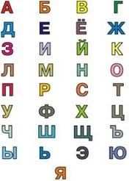
Ответ: Руслан
Игра «Передай закодированное сообщение» (слайд 13)
Это игра в парах. Каждый участник придумывает слово. Кодирует его с помощью таблицы порядковых номеров. Передает другому ученику в паре, который расшифровывает полученное сообщение.

5. Физкультминутка.
Давайте закодируем жестами некоторые действия (слайд 14).
Как живешь? Вот так!
Как идешь? Вот так!
А бежишь? Вот так!
Ночью спишь? Вот так!
Как берешь? Вот так!
А даешь? Вот так!
Как молчишь? Вот так!
А грозишь? Вот так!

6. Практическая работа учащихся за компьютерами.
Учащиеся, используя таблицу кодировки должны декодировать текст.
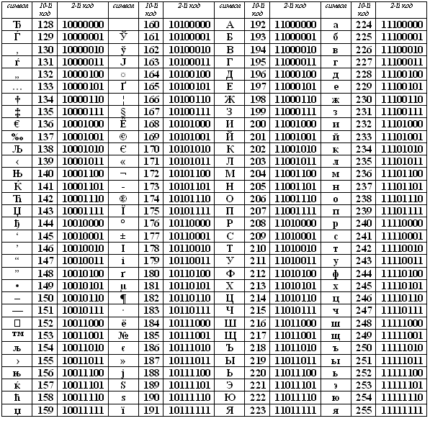
11000001 11101110 11101011 11111100 11111000 11100101 11100100 11100101 11101011 11100000 10000010 11101100 11100101 11101101 11111100 11111000 11100101 11110001 11101011 11101110 11100010
Больше дела, меньше слов
Необходимо, используя кодировочную таблицу, преобразовать сообщения из одной формы представления в другую, т.е. декодировать сообщение. Время выполнения компьютерного практикума ограничено, и учащиеся предупреждены об этом.

7. Рефлексия (Подведение итогов урока и оценивание деятельности учащихся).
Учитель спрашивает детей:
- что мы делали сегодня на уроке,
- чему научились.

8. Домашнее задание: читать в тетради, придумать свою кодировку букв.

